**DOKUMENTASI SOFTWARE**

**“BANGUN DATAR MATEMATIKA”**

1. **DOKUMENTASI PROSES**
2. Pendefinisian

Aplikasi BDM adalah aplikasi belajar bangun datar dua dimensi berbasis android yang digunakan untuk mengenalkan bangun datar dua dimensi pada peserta didik Sekolah Dasar. Bangun datar yang ada pada aplikasi BDM ini meliputi bangun persegi, persegi panjang, segitiga (segitiga sama kaki, segitiga sama sisi, segitiga siku-siku), belah ketupat, trapesium, jajar genjang,layang-layang dan lingkaran. Aplikasi ini berisi contoh gambar bangun datar, deskripsi, sifat, dan rumus menghitung keliling dan luas bangun dua dimensi. Selain itu, aplikasi ini disertai latihan-latihan untuk menguji kemampuan dan penscore-an agar dapat mengetahui nilai latihan secara langsung. Tampilannya menarik disesuaikan dengan suasana dunia anak.

1. Perencanaan
2. Menyusun Work Breakdown Structure

|  |  |
| --- | --- |
| Nomor Pekerjaan | Pekerjaan |
| 1. | Menginstal JDK (Java Development Kit) |
| 2. | Menginstal Eclipse Juno |
| 3. | Mendisain kasar tampilan program |
| 4. | Mendesain icon |
| 5. | Mendesain splash screen |
| 6. | Mendesain menu tampilan awal |
| 7. | Mendesain tampilan materi |
| 8. | Mendesain tampilan soal latihan |
| 9. | Mendesain tampilan help |
| 10. | Mendesain tampilan about dan keluar |
| 11. | Mencari materi bangun datar yang sudah disediakan |
| 12. | Mencari latihan soal yang berhubungan dengan bangun datar |
| 13. | Melakukan coding pada dreamweaver |
| 14. | Membuat class bangun datar |
| 15. | Membuat class bangun soal |
| 16. | Membuat class tampilan |
| 17. | Membuat layout dalam .xml |
| 18. | Mengisi class-class yang sudah dibuat |
| 19. | Melakukan testing kepada berbagai operating system dan berbagai macam tipe hp |

1. Estimasi Waktu Pengerjaan

|  |  |  |
| --- | --- | --- |
| No. | Keterangan | Total Wakktu |
| 1. | Waktu ideal untuk menyelesaikan pekerjaan, diasumsikan segala sesuatunya berjalan lancar, dan sempurna | 1 minggu |
| 2. | Waktu yang dibutuhkan pada kondisi kebanyakan, tipikal dan normal | 2 minggu |
| 3. | Waktu yang dibutuhkan ketika keadaan paling sulit terjadi | 3 minggu |

1. Jadwal

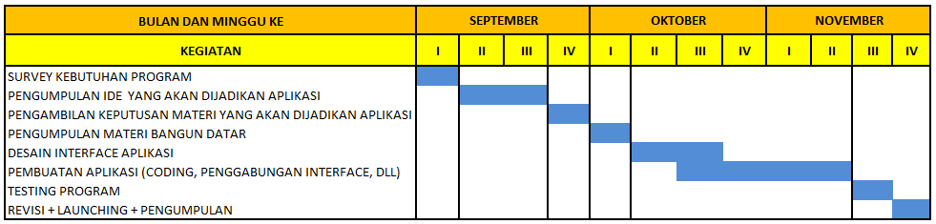

1. Organisasi

Aplikasi Androngeng dikembangkan oleh team. Kelompok ini beranggotakan lima orang, dengan jabaran tugas sebagai berikut :

Team Leader => Lalitya Nindita

Design => Nadia Rosmalita Sari

Analys => Indah Permata Sari

Implementation => Mohammad Zainul Hilmi

Documentation => Malikus Shofa Muhammad

Pertemuan (agenda)

|  |  |  |
| --- | --- | --- |
| No. | Tanggal | Keterangan |
| 1. | 29 September 2012 | Mengumpulkan ide – ide materi dari setiap anggota kelompok |
| 2. | 09 Oktober 2012 | Menentukan materi yaitu bangun datar matematika dan mengumpulkan materi mengenai bangun datar matematika |
| 3. | 13 Oktober 2012 | Membuat desain interface aplikasi |
| 4. | 28 Oktober 2012 | Membuat aplikasi (coding, penggabungan interface aplikasi) |
| 5. | 16 November 2012 | Uji Coba aplikasi |
| 6. | 20 November 2012 | Mengatasi permasalahan bug pada aplikasi, Revisi program |
| 7. | 27 November 2012 | Launching program |
| 9. | 30 November 2012 | Revisi aplikasi setelah launching |

1. Software Development Method

Pemodelan Proses yang kita gunakan dalam membangun aplikasi ini adalah model waterfall karena :

1. Kebutuhan sudah diketahui di awal sebelum mengimplementasikan
2. Resiko kecil (tidak ada resiko besar yang berarti, seperti uang, jadwal, keamanan, dll).
3. Kebutuhan tidak akan berubah banyak saat mengerjakan aplikasi.
4. Waktu yang diberikan cukup untuk memproses aplikasi dengan cara sekuensial.
5. Penyelesaian

Dalam pengerjaan aplikasi Androngeng ini pekerjaan yang dilakukan dengan baik ketika pembuatan halaman utama, penataan tombol-tombol menu pilihan dongen dan pemilihan cerita dongeng yang akan dimasukkan dalam aplikasi.

Pengerjaan yang dilakukan tapi tak bisa dilakukan atau tidak berhasil dalam pengerjaan ini tidak ada dikarenakan aplikasi yang dibuat cukup mudah dan pengerjaannya membutuhkan berulang-ulang dicoba ketika terjadi error atau kesalahan. Sehingga tidak sampai terjadi perhentian pengerjaan.

1. **DOKUMENTASI PRODUK**
2. *User Documentation*
3. **Functional description of software/system**

Aplikasi ini dapat dijalankan diatas Android *operating system* versi 2.3 (*Gingerbread*) ke bawah. Aplikasi dibuat untuk memudahkan para adik – adik terutama sekolah dasar dalam mempelajari bangun datar matematika , dengan tampilannya yang menarik dan interaktif sehingga adik – adik tidak merasa jenuh.

1. ***The system installation document***

- Persyaratan minimum dari hardware yang dibutuhkan.

Kecepatan proseccor minimal 800 MHz.

Memori 512 MB.

- Cara memulai system/aplikasi

Instalasi aplikasi terlebih dahulu, kemudian menjalankanya sesuai petunjuk pada instalasi.

1. *System Documentation*
2. Arsitektur dan desain software
3. Model Kebutuhan

* Identifikasi Use Case

|  |  |  |
| --- | --- | --- |
| No | Use Case | Deskripsi Singkat |
| 1 | Masuk ke aplikasi | Pengguna masuk ke aplikasi |
| 2 | Memilih menu | Pengguna disuguhkan menu-menu antara lain materi, soal, about, help |